Bir araştırmada bezelye bitkisinin tohum şeklinin kalıtımıyla ilgili aşağıdaki çaprazlamalar yapılmıştır.
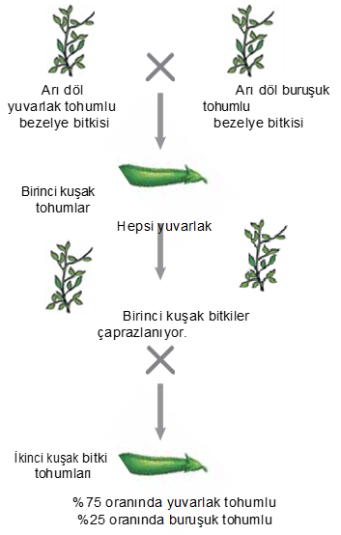

Yapılan bu çalışmaya göre aşağıdaki ifadelerden hangisi doğrudur?
- Buruşuk tohumlu olma özelliği, yuvarlak tohumlu olma özelliğine baskındır.
- İlk çaprazlama sonucu oluşan bitkilerin hiçbiri çekinik fenotipte değildir.
- İlk çaprazlama sonucu oluşan tohumların genotipi, baskın özellikteki arı döldür.
- İkinci çaprazlama sonucu oluşan yuvarlak tohumların tamamının genotipi melezdir.

